04 · 无尽前延：科学后训练（Auto-Research / Science4AI）
演讲：张林峰 · 无尽前延（Endless Frontier）
来源回放：https://yunqi.aliyun.com/2026/session?agendaId=123

一、议题概览
演讲从 AI4Science 转向 Science4AI，主张以 Coding/科研驱动的后训练 Scaling 比自然语言预训练更能高效提升智能。围绕 Auto-Research、SciMaster 加速真实理论研究、FrontierScience 评测、BigBang-V1（35B）实证，以及多智能体科研演化与科学软件加速，展示科学后训练如何规模化产出前沿成果。

二、关键技术细节（附图佐证）
以下按技术点展开：先写技术细节与关键指标，紧跟官方回放截图佐证，再给出对友商工作的启示。

1. 定位澄清：Auto-Research 包含但不是 AI4AI
技术细节
- 强调 Auto-Research 覆盖面更广，AI4AI 只是其中组成部分而非全部
- 科学后训练目标是让 AI 参与真实理论研究与科研流程，而非仅做模型自改进脚本
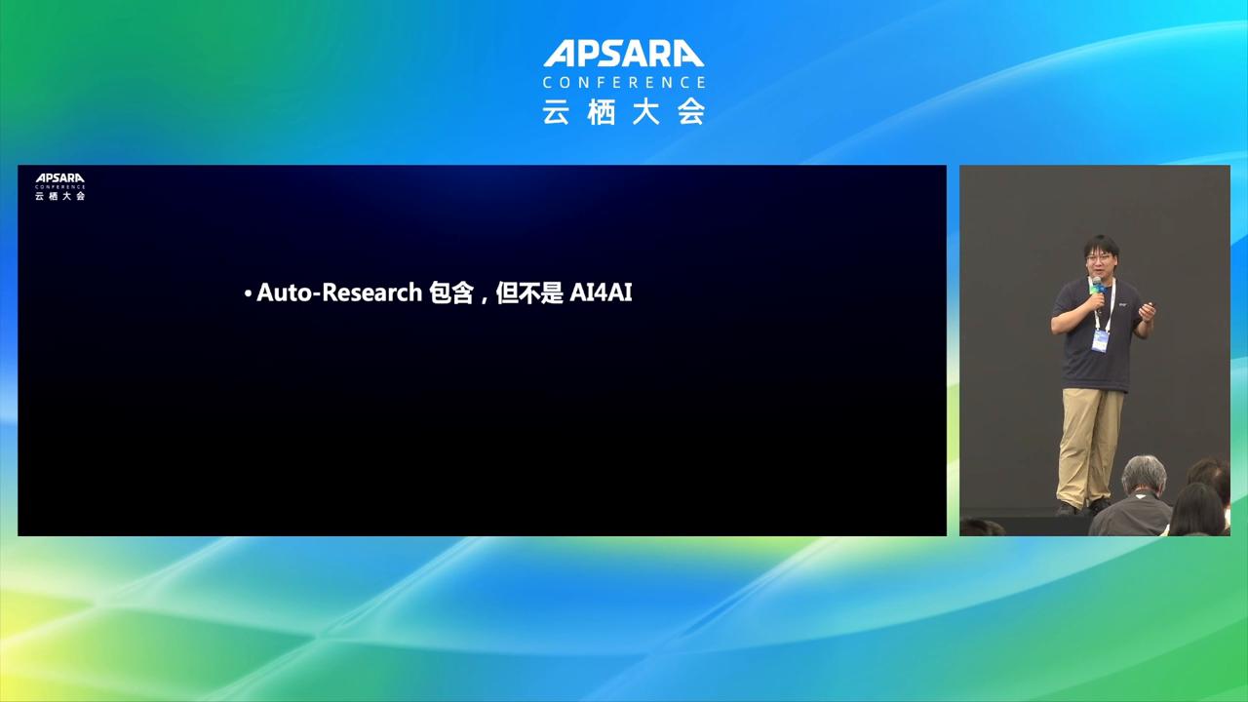
图示佐证：定位澄清：Auto-Research 包含但不是 AI4AI（t01-16-00.png）
对友商工作的启示
产品叙事上应区分「科研自动化」与「模型自改进」；平台能力要覆盖真实学科工作流，而不只停留在合成数据闭环。

2. SciMaster：LQCD 真实理论研究小时级加速
技术细节
- 面向高能物理格点量子色动力学（LQCD），从准 TMD 波函数提取 Collins-Soper kernel
- 自动完成拟合、重整化、延拓等多步复杂流程，并由领域专家背书验证
- 从工程加速走向驱动科学发现：验证全 b⊥ 联合拟合模型有效性，扩展提取范围
关键指标
- SciMaster 约 6 小时得到原先 1~3 个月严谨计算结果
- Collins-Soper kernel 提取范围扩展至 b⊥=1 fm
- 相对传统周期约 120x~360x 加速
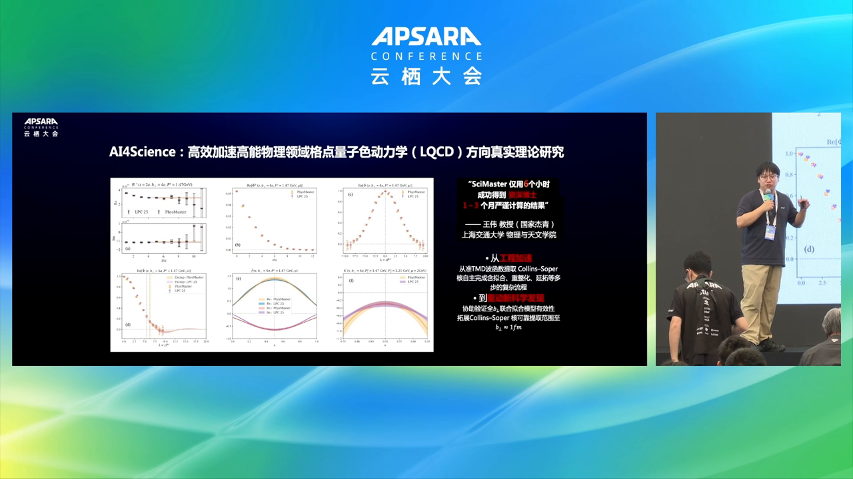
图示佐证：SciMaster：LQCD 真实理论研究小时级加速（t01-18-00.png）
对友商工作的启示
垂直科学 Agent 应打通「拟合-重整化-延拓」等学科流水线，并用与专家结果对齐的图线证据证明可信，而不只做文献问答。

3. FrontierScience：区分奥赛能力与研究能力
技术细节
- 发布面向物理/化学/生物专家级推理的 FrontierScience Benchmark
- 拆分 Olympiad 与 Research 两档：竞赛解题能力上升快，真实研究能力仍显著落后
- 提出高质量科学数据四大要求：正确、难度大、规模化、多样化；任务越难，可出题解题的人越少
关键指标
- Olympiad 顶尖约 77.1%
- Research 顶尖约 25.2%
- 低端模型 Research 接近 0.4%
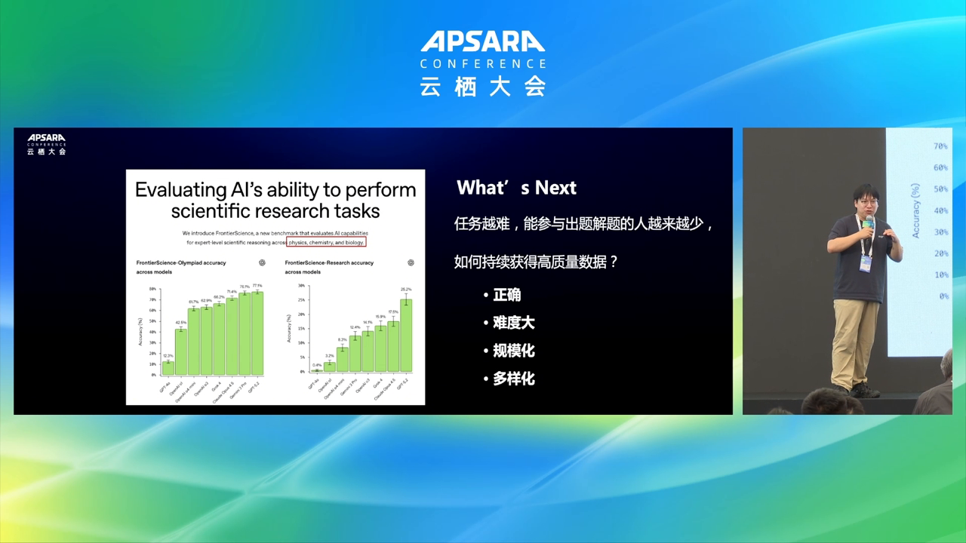
图示佐证：FrontierScience：区分奥赛能力与研究能力（t01-22-00.png）
对友商工作的启示
科学后训练数据飞轮必须解决「高难度可规模化」供给；仅用竞赛题无法迁移到真实研究任务。

4. BigBang-V1（35B）：同级领先并逼近更大闭源模型
技术细节
- 实证 35B 科学后训练模型在多项前沿基准上领先同级
- 覆盖 FrontierScience Research、Humanity's Last Exam、BioMysteryBench、PaperBench、MLE-Bench、BrowseComp、SWE-bench Pro 等
- 说明专用科学后训练可让中等规模模型逼近更大闭源模型
关键指标
- FrontierScience Research 46.2
- Humanity's Last Exam 47.3
- BioMysteryBench（可解）57.5 /（困难）10.7
- PaperBench Code-Dev 30.7
- MLE-Bench Lite 31.8
- BrowseComp 79.9
- SWE-bench Pro 12.9
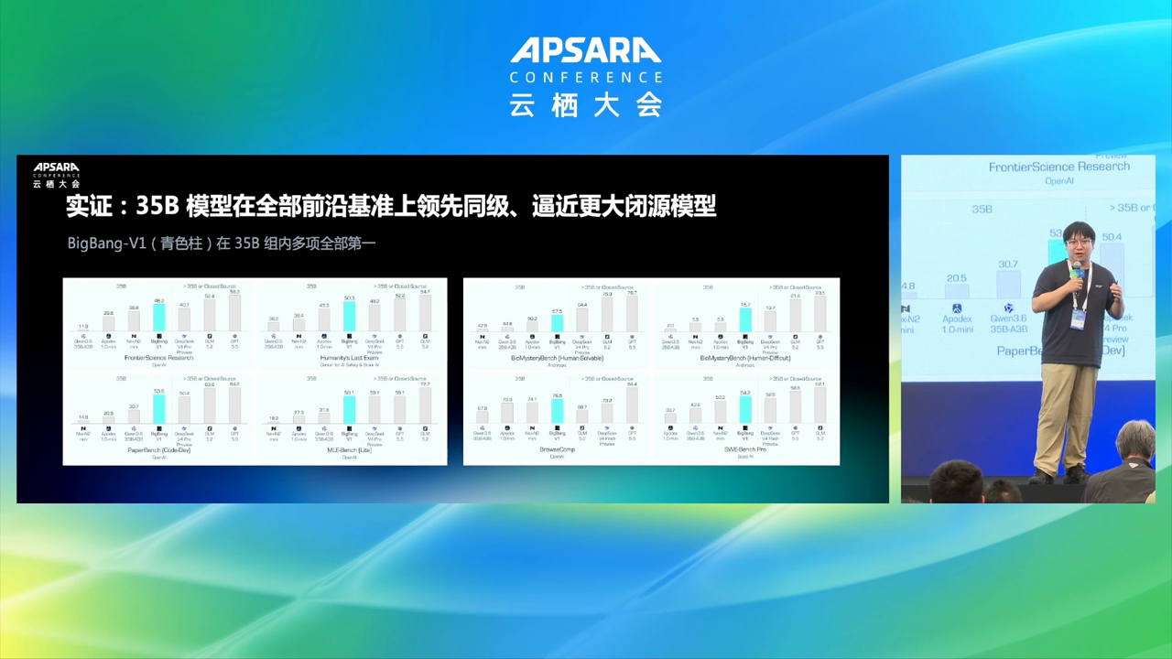
图示佐证：BigBang-V1（35B）：同级领先并逼近更大闭源模型（t01-24-00.png）
对友商工作的启示
在科学/代码垂直域，优先做高质量后训练与评测体系，可能比盲目堆参数更有性价比；应用侧可优先选型 30B~40B 专用模型。

5. 科学软件加速与多智能体科研演化
技术细节
- 对大规模科学软件任务图谱进行 AI 加速，覆盖多学科软件生态
- 多智能体在共享知识库环境中演化协作，自动讨论、更新工作状态并沉淀科研成果
- 对外提供 Matrix 等入口，展示持续生长的软件世界与科研记录
关键指标
- 对约 200 个科学软件实现约 300 倍加速
- 覆盖 2000+ 任务
- 产出约 100 篇科研成果
- 期间讨论意见 2045、工作记录更新 759、发起讨论 308、状态更新 403
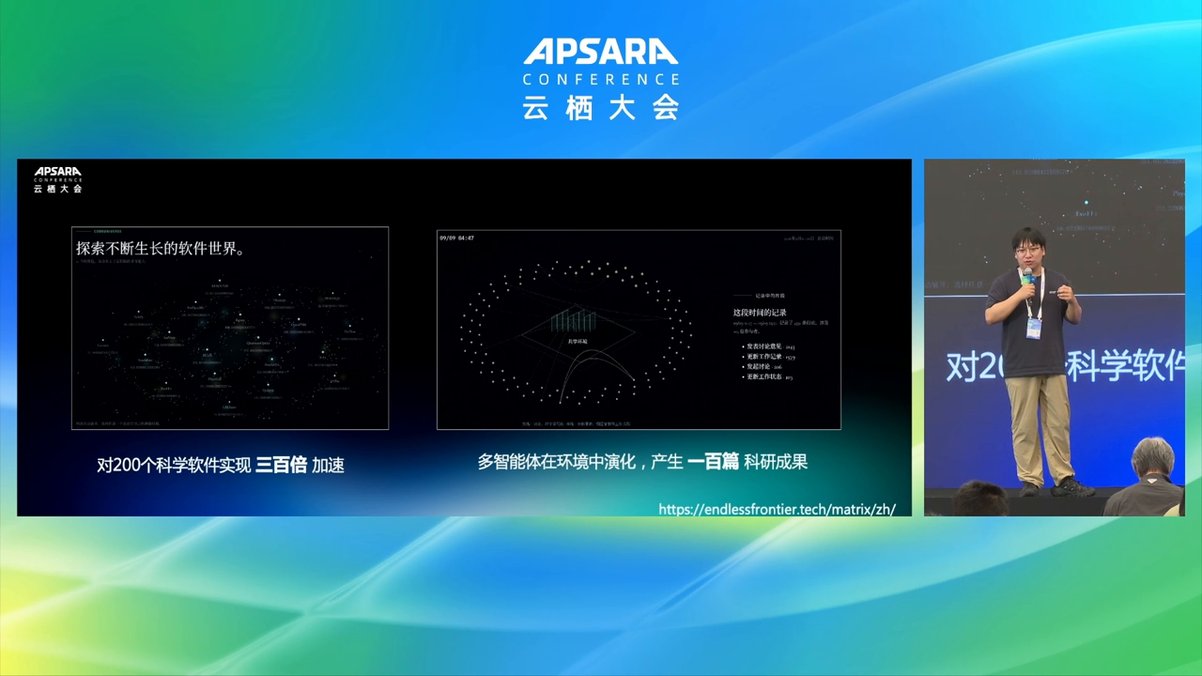
图示佐证：科学软件加速与多智能体科研演化（t01-26-00.png）
对友商工作的启示
科学 Agent 平台应建设共享知识库 + 多 Agent 演化环境，并把「软件加速」与「论文/结果产出」作为可度量交付物。

三、综合启示（面向友商 / 平台建设）
- 科学后训练的价值在于把 AI 嵌入真实理论计算与科研协作，而非停留在通用对话能力。
- 用 FrontierScience 等研究级评测牵引数据与训练，才能缩小「会考试」与「会研究」的鸿沟。
- 友商可借鉴「中等参数 + 强后训练 + 多 Agent 科研环境」路线，在垂直科学场景形成差异化。

说明：截图来自云栖大会官方回放画面，用于技术点佐证；指标以演讲幻灯口径为准。

